ФЕДЕРАЛЬНОЕ Государственное АВТОНОМНОЕ образовательное учреждение

высшего образования

**БЕЛГОРОДСКИЙ ГОСУДАРСТВЕННЫЙ НАЦИОНАЛЬНЫЙ**

**ИССЛЕДОВАТЕЛЬСКИЙ УНИВЕРСИТЕТ**

(НИУ «БелГУ»)

ИНСТИТУТ ИНЖЕНЕРНЫХ И ЦИФРОВЫХ ТЕХНОЛОГИЙ

Кафедра математического и программного обеспечения информационных систем

**Отчет по лабораторной работе №6**

**по дисциплине: «Введение в специальность»**

**Тема работы «Прятанье»**

студента очного отделения

2 курса 12001801 группы

Джинганин Олег Юрьевич

Проверил(а):

Курлов Василий Васильевич

Гайворонский Виталий Александрович

Белгород 2019

## Лабораторная работа №6

**Цель работы:  
  
-** Научиться использовать механизм прятанья, а также расширить знания в управлении веток.

**Выполнение работы**

1. Создана новая ветка, в которой «спрятаны» изменения.

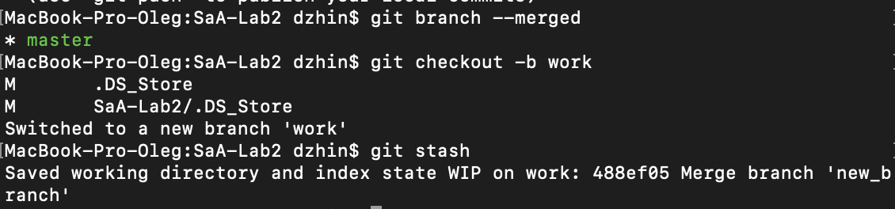

1. Развернуты «спрятанные» изменения.

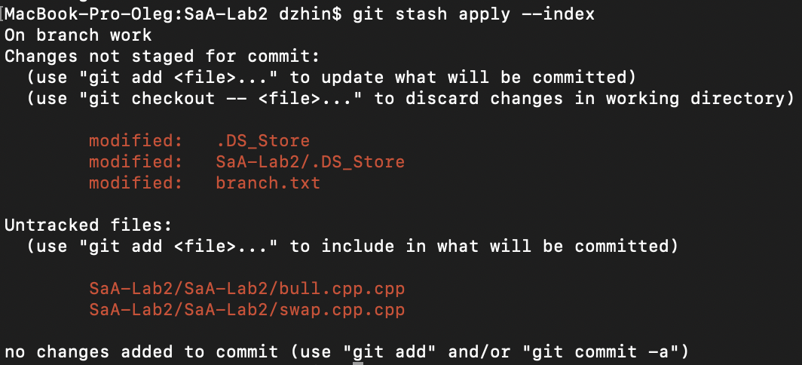

1. Развернуты «спрятанные» изменения в новую ветку.

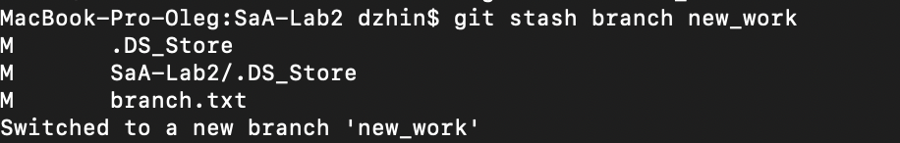

**Вывод:**

В ходе выполнения лабораторной работы научился использовать механизм прятанья, а также расширить знания в управлении веток.